Pallon lentoradan tutkiminen

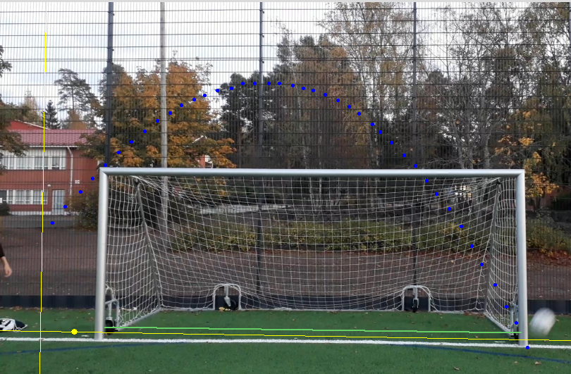

1. Pallon lentokorkeus ja pituus

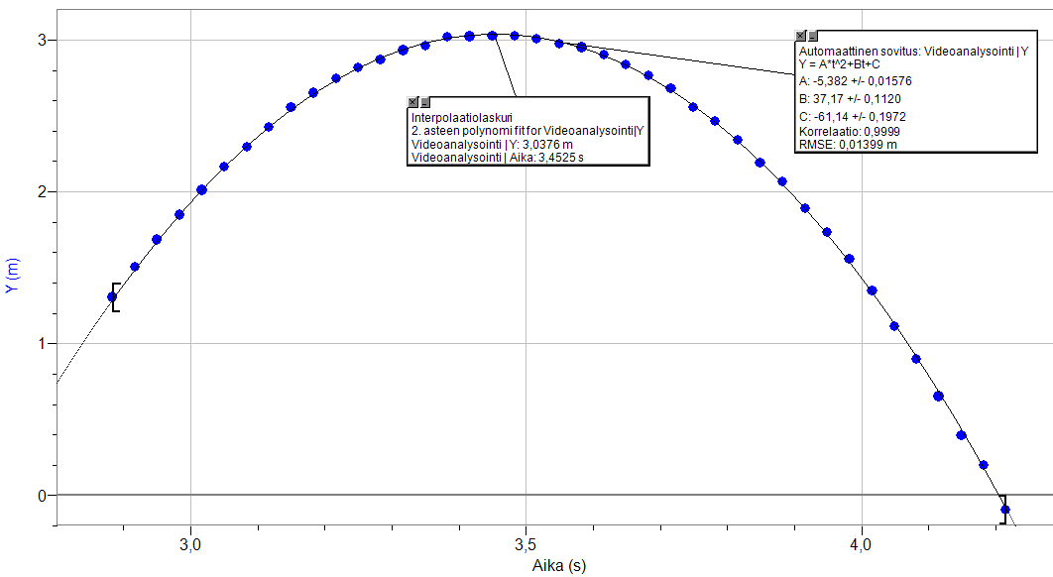
Korkeus

Korkein kohta y₁ = 3,0376 m ja osuma maahan y₂ = -0,09252 m.

$$h=y_{1}-y_{2}=3,0376m-\left(-0,09252m\right)=3,13012m≈3,1m$$

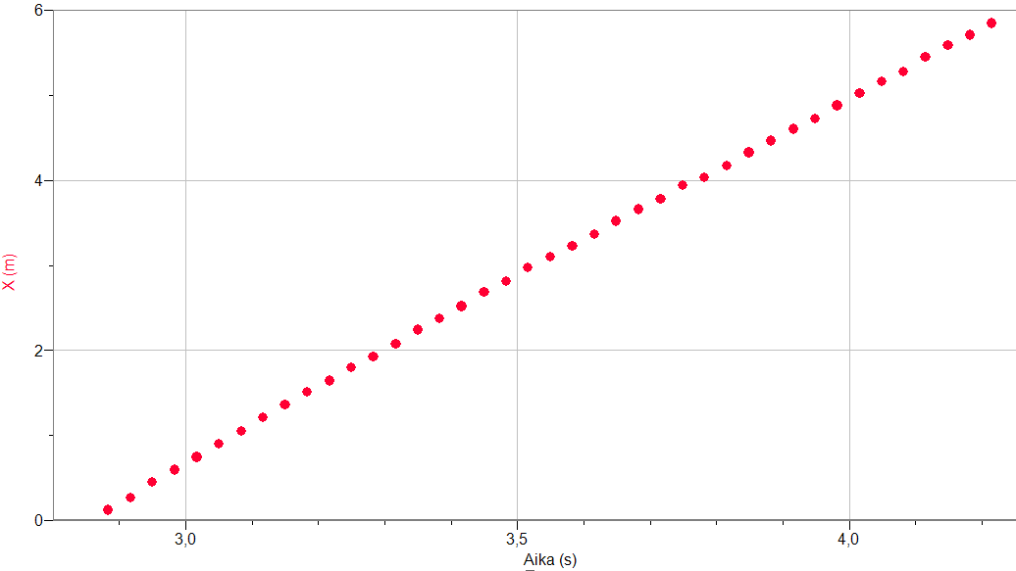
Pituus

Lähtöpaikka x₁ = 0,1211m ja maahan kosketus x₂ = 5,848m.
Lennon pituus
$$x=x_{2}-x_{1}=5,848m-0,1211m=5,7269m≈5,7m$$

2. Nopeudet

(t.y) -koodinaatisto (t,x) -koordinaatisto

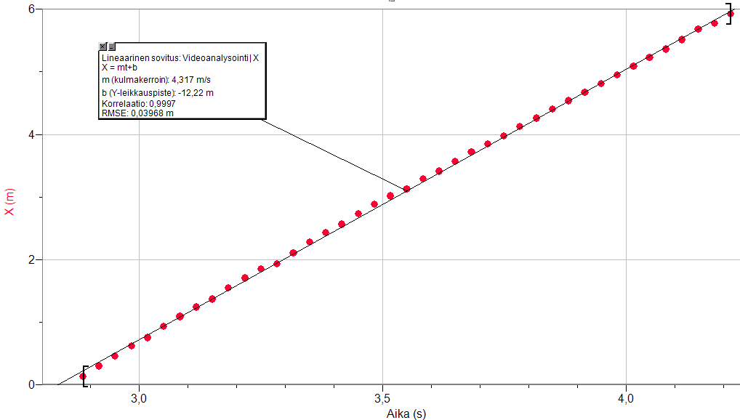
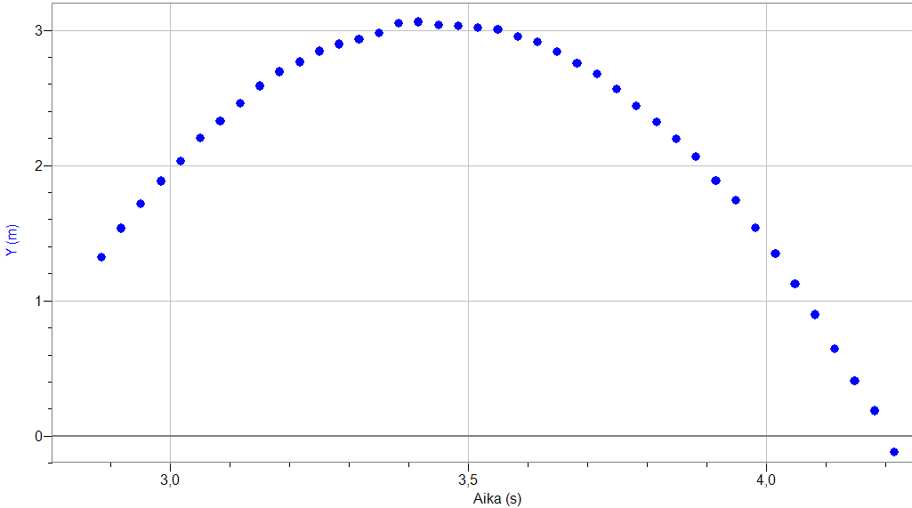

Kaareva liike, nopeus muuttuu. Palloon kohdistuu painovoima ja aiheuttaa kiihtyvyyden alaspäin.
Matka kasvaa tasaisesti, nopeus vakio. Liikkeeseen ei vaikuta voimia

(t,v_{y}) -koordinaatisto (t,v_{x}) -koordinaatisto

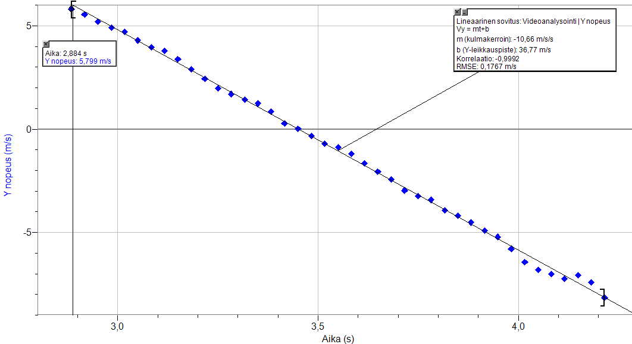

Lähtönopeus: $v_{1}=5,799\frac{m}{s}≈5,8\frac{m}{s}$
Nopeus lakikorkeudessa: $v_{2}=0\frac{m}{s}$
Nopeus maahan osuessa:
$$v_{3}=-8,148\frac{m}{s}=-8,1\frac{m}{s}$$

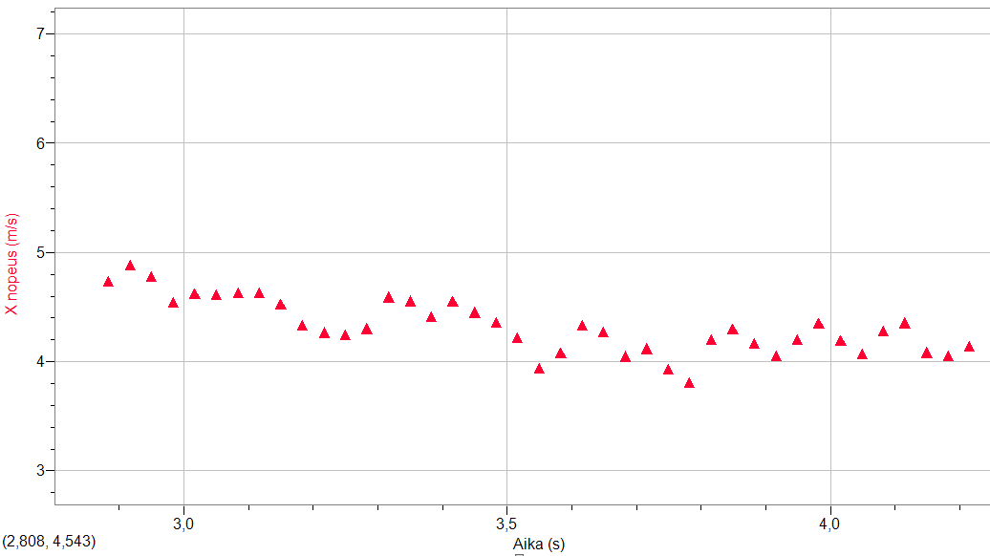

x:n suuntainen nopeus pysyy likipitäen vakiona koko lennon ajan
$v_{x}≈4,3\frac{m}{s}$
Nopeus vakio, helpompi määrittää edellisen kuvan kulmakertoimesta
$$v_{x}=4,268\frac{m}{s}≈4,3\frac{m}{s}$$

3. Kiihtyvyys

a) Vaakasuuntainen kiihtyvyys on likipitäen nolla. $a_{x}≈0\frac{m}{s^{2}}$. (Kuvasta saisi $a_{x}≈-0,5\frac{m}{s^{2}}$)

b) Kiihtyvyys on vakio koko lennon aikana, likipitäen $a_{y}=-10,66\frac{m}{s^{2}}≈-10,7\frac{m}{s^{2}}$

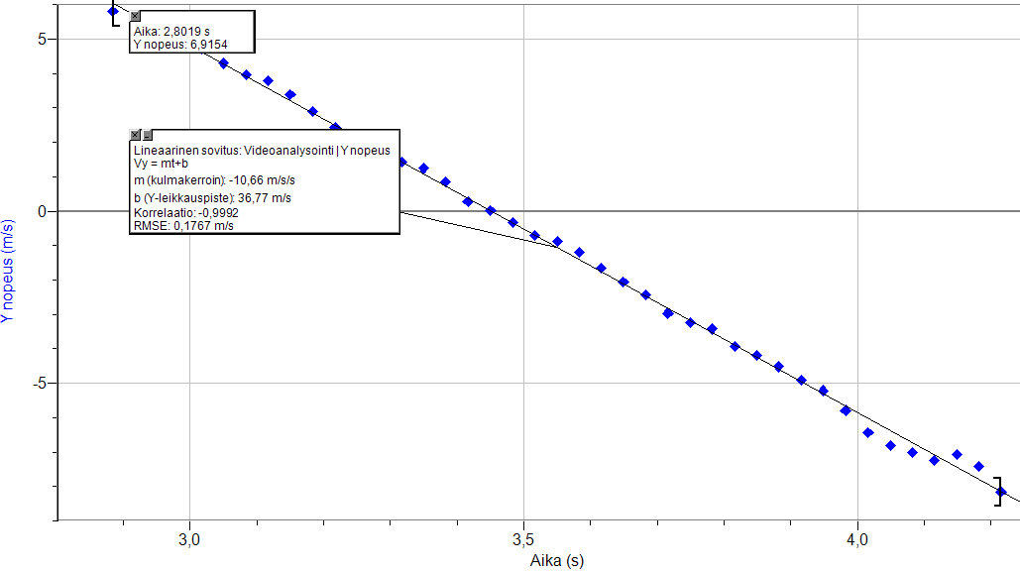

c) Pallon lentoa hidastaa vaakasuorassa suunnassa hieman ilmanvastus, muuten vaakasuora nopeus pysyisi koko ajan vakiona. Pystysuorassa liikkeessä palloon vaikuttaa painovoima ja se vetää palloa alaspäin. Mittauksissa saatu kiihtyvyys on 10,7 m/s² kun sen pitäisi olla 9,81 m/s²

4. Tässä voi pohtia edellä olleita asioita. Mittauksessa kannattaa vielä tarkistaa maalin leveys, sillä jos sen arvo heittää annetusta, vaikuttaa se tuloksiin. Vaakasuora liike on vakionopeudella ja pystysuoraan vaikuttaa painovoima. Putoamiskiihtyvyyden kirjallisuusarvo on 9,81 m/s²

